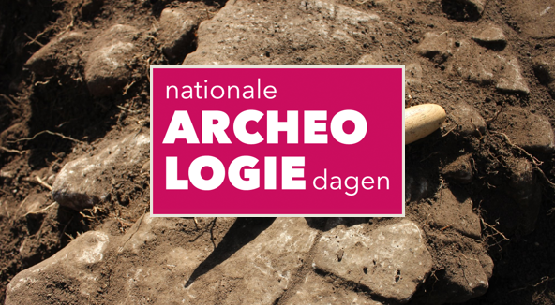

- De Nationale Archeologiedagen zijn dé dagen waarop iedere Nederlander die geïnteresseerd is het land waar hij op woont, kennis kan maken met alle facetten van archeologie in Nederland. De dagen brengen het verleden tot leven, vertellen het verhaal van vroeger en zijn een unieke gelegenheid om eens mee te kijken wat er allemaal in de Nederlandse bodem verstopt zit en zat.
- De Nationale Archeologiedagen nodigen archeologen, archeologische organisaties, amateur archeologen, musea en depots uit hun deuren te openen en een kijkje in de keuken te geven, met tot doel het publiek bewust te maken van de rijkdom en diversiteit van het Nederlandse archeologisch erfgoed en zo het draagvlak voor archeologie te vergroten. Deze "Open Deuren" maken het mogelijk de nieuwsgierigheid van een breed publiek naar de archeologische werkzaamheden in hun naaste omgeving, te beantwoorden. Ze versterken de kennis van de lokale geschiedenis en bieden de bezoekers de mogelijkheid om kennis te nemen van alle spannende ontdekkingen.

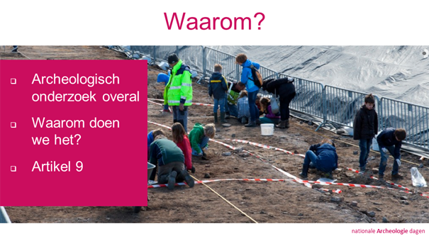
- Sinds de ondertekening van het verdrag van Malta en de implementatie van het verdrag in de WAMZ en de BAMZ zijn het aantal archeologische onderzoeken in Nederland exponentieel toegenomen. Bij het opstellen van ruimtelijke plannen moet nu eerst gekeken worden welke archeologische waarden er zijn en hoe deze tegen verstoring kunnen worden beschermd. Als preventie niet mogelijk blijkt, dan pas wordt er opgegraven. Hierbij wordt het principe gehanteerd van ‘de verstoorder betaalt’.
- Het aantal maatschappelijke partijen dat met archeologie te maken heeft gekregen is hierdoor enorm toegenomen. Niet zelden ervaren deze partijen het verplichte archeologisch onderzoek helaas vooral als een ‘kostenpost’ en ‘hinder’. Begrip van het ‘waarom’ van de archeologie en het belang van bescherming is niet vanzelfsprekend. Waar de wetgeving rondom bescherming goed lijkt te zijn geregeld, blijft het onderhoud van de maatschappelijke rechtvaardiging en verantwoording van de archeologiebeoefening in Nederland achter.
- Het verdrag van Malta voorzag naast bescherming van de archeologie ook in het versterken van de bewustwording van het publiek waarmee draagvlak gecreëerd zou worden voor die bescherming. Artikel 9 van het verdrag, waarin dit omschreven staat, leent zich weliswaar niet voor uitvoering via wetgeving, maar heeft tot nu toe ook nog niet geleid tot een gericht stimuleringsbeleid. De afgelopen jaren hebben laten zien dat de inrichting van de dagelijkse onderzoekspraktijk onvoldoende handvatten biedt voor het op goede schaal organiseren van publiek draagvlak. De implementatie van het verdrag van Malta hinkt na twintig jaar eigenlijk nog steeds op één been.
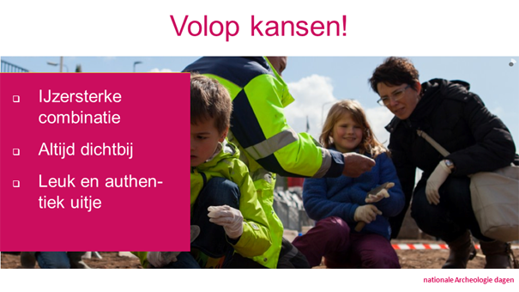
- Het SCP becijferde in 2007 dat ruim een kwart van de Nederlandse bevolking wel eens een opgraving of archeologische presentatie heeft bezocht. Deze grote interesse voor archeologie is goed verklaarbaar: archeologie biedt een ijzersterke combinatie, het appelleert enerzijds aan de diep menselijke behoefte om te weten wie we zijn en waar we vandaan komen, aan de andere kant biedt de archeologische praktijk ‘de sensatie van de ontdekking’: zoeken, speuren en vinden. De potentie van de archeologie om publiek te (be)trekken is groot.
- Archeologie is er al, het hoeft niet gemaakt te worden. Het is overal en iedere gemeente heeft het. Door de grote hoeveelheid onderzoek die er gedaan is valt er over iedere plek wel iets archeologisch te vertellen. Mensen zijn geïnteresseerd in de geschiedenis van de eigen omgeving, de archeologie is daardoor altijd dichtbij zijn publiek.
- De trend in vrijetijdsbesteding is al jaren ‘beleving’: fysieke ontmoeting op authentieke plekken met een echt verhaal. Laten dit nu bij uitstek de elementen zijn waar de archeologie sterk in is. De presentatie van de archeologie moet niet verward worden met wetenschappelijke verantwoording. Een kijkje achter de schermen, een bezoek aan een opgraving of een rondleiding over historische grond zijn bovenal leuke en leerzame uitjes en daar is in potentie heel veel interesse voor.

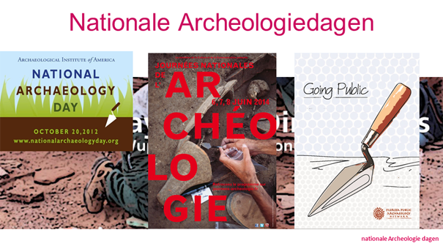
- In verschillende landen worden al met groot succes landelijke archeologiedagen georganiseerd. Tijdens deze dagen worden door heel het land publieksactiviteiten georganiseerd waarbij mensen op allerlei manieren de gelegenheid krijgen om een kijkje achter de wetenschappelijke schermen te nemen.
- Deze nationale dagen worden gebruikt om het bewustzijn waarom de maatschappij investeert in onderzoek en bescherming van de archeologie te vergroten en bieden de archeologische sector de gelegenheid om op nationaal niveau een gezamenlijke boodschap naar buiten te brengen.
- Nederland kent nog geen landelijke dagen waarop de archeologie gemeenschappelijk naar buiten treedt.

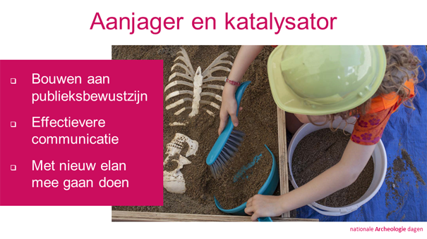
- Nationale Archeologiedagen zijn een heel goed vehikel om het archeologisch bewustzijn en het publieke draagvlak voor archeologie in de samenleving aan te jagen. Een op landelijk niveau georganiseerde aanpak, op één vast moment in het jaar, biedt een aantal evidente voordelen boven de ‘ieder voor zich’ aanpak die het huidige archeologische publiekslandschap het karakter van een eilandenrijk geeft.
- Een geconcentreerde, nationale campagne rondom de archeologiedagen geeft de Nederlandse archeologie een uniek platform waarmee op landelijk niveau een boodschap kan worden afgegeven. De landelijke campagne bereikt een breder publiek, waaronder mensen die anders niet zo snel bereikt zouden worden en kan als versterkende draaggolf worden gebruikt voor lokale activiteiten en -publiciteit.
- Een landelijk evenement stimuleert ook diegenen die nog niets voor het publiek organiseren om mee te gaan doen en geeft een kwaliteitsimpuls aan diegenen die gewend zijn publieksactiviteiten te organiseren. Jaarlijks terugkerende archeologiedagen kunnen de aandacht voor publieke bewustwording tot een meer vanzelfsprekend onderdeel van de Nederlandse archeologie gaan maken en nieuw elan in archeologische publieksactiviteiten brengen.

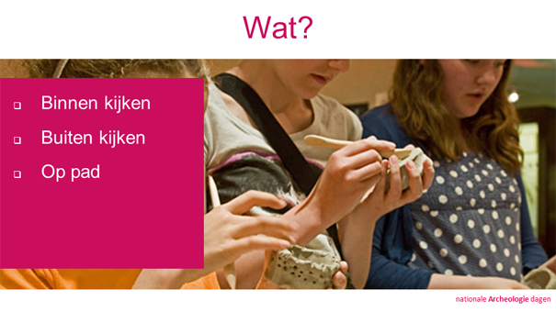
De activiteiten tijdens de Nationale Archeologiedagen zijn te verdelen in drie soorten:
- Binnenkijken bij archeologische instellingen: depots, laboratoria, gemeentelijke-, provinciale- en landelijke archeologische diensten, universiteiten en musea.
- Kijken op opgravingen: luisteren naar uitleg over archeologische technieken, hands-on activiteiten, meegraven, informatie over wat er gevonden wordt, de geschiedenis van die plek en informatie over hoe onze voorouders leefden. Met archeotolken en reënactmentgroepen, met crossovers naar bijvoorbeeld theater of beeldende kunst.
- Kijken en luisteren op historische plekken in het landschap: (amateur) archeologen en lokale historici geven uitleg. Routes en rondleidingen, fietstochten, digitale routes, apps.

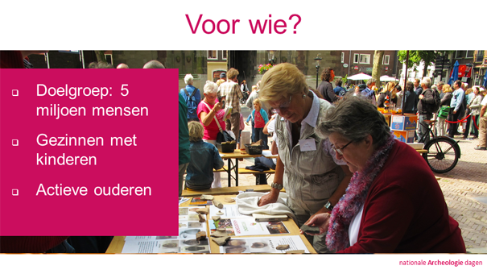

- Binnen de doelgroep van de Nationale Archeologiedagen ligt de nadruk op gezinnen met kinderen en op ‘actieve senioren’. Bij elkaar bestaan deze twee groepen uit bijna 10 miljoen mensen. Daarbij zijn het vooral de mensen met een hoger opleidingsniveau die interesse hebben in archeologie. Voorzichtig gerekend bestaat het potentiële publiek van de Nationale Archeologiedagen uit 5 miljoen mensen.
- Ouderen, door de vergrijzing een belangrijke groep in onze samenleving, zijn traditioneel meer geïnteresseerd in het verleden dan jongeren. De actieve ouderen, 2,5 miljoen mensen in de leeftijdsgroep van 55 – 65 jaar en grotendeels babyboomers, zijn over het algemeen jong van geest, hebben veel vrije tijd en financiële armslag en maken graag uitjes in eigen land en buurt.
- Bij de jonge gezinnen, totaal 6-7 miljoen mensen, gaat het meer om de educatie van de kinderen. Ook hier is opleidingsniveau, in dit geval van de ouders een sterke bepalende factor voor de archeologische interesse. En net als bij de actieve ouderen is de afstand tot de het evenement een belangrijke factor, ze zijn druk en zoeken hun evenementen dicht bij huis.

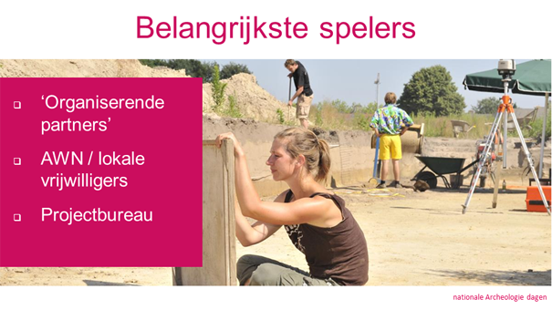
- De organisatie van de Nationale Monumentendagen kent veel parallellen met de organisatie van de Open Monumentendagen. De activiteiten van de Nationale Archeologiedagen worden lokaal georganiseerd en gefinancierd door de ‘organiserende partners’. Dit zijn spelers in het archeologische veld, zowel private- als overheidspartijen (archeologische diensten, gemeenten, lokale musea, historische verenigingen, opgravingsbedrijven etc.).
- Een belangrijke rol in de infrastructuur van de organisatie spelen, naast gemeenten en provincies, de netwerken van de vereniging van vrijwilligers in de archeologie (AWN), waar ruim 2000 amateurarcheologen verspreid over het gehele land zich bij hebben aangesloten.
- Er komt een klein landelijk projectbureau dat de lokale initiatieven coördineert, stimuleert en ondersteunt.

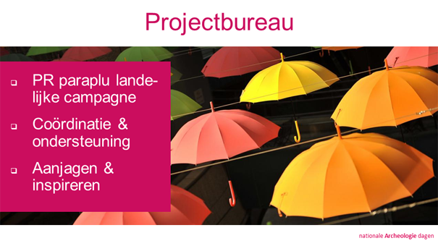
- Het projectbureau van de Nationale Archeologiedagen organiseert de landelijke campagne (‘PR paraplu’) en onderhoudt en bouwt het netwerk van deelnemende partijen uit.
- Het projectbureau heeft een belangrijke taak in het coördineren en ondersteunen van het de lokale activiteiten.
- Het projectbureau heeft een belangrijke rol om deelnemende organisaties te inspireren en ze tot een spannende en avontuurlijke programmering te stimuleren. Daarbij is het promoten van nieuwe vormen van samenwerking een belangrijk en vaak nieuw aspect.

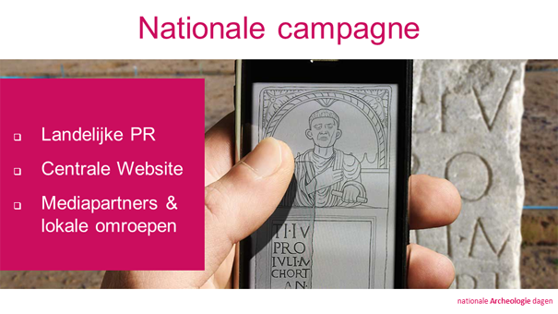
- De nationale campagne zal vooral drijven op free publicity, met speciale aandacht voor internet en de lokale media. Hiervoor worden jaarlijks een centraal campagnebeeld en een slogan ontwikkeld. Grootste hefboom voor het opbouwen van bereik van de landelijke campagne is de inzet van de (lokale) netwerken van alle organiserende partners. Er zal speciale aandacht zijn om deze partners in de nationale campagne te betrekken (bijeenkomsten, geregelde mailings en PR ondersteuning).
- Internet is de start van alle vrijetijdsbesteding. Centraal in de communicatie van de Nationale Archeologiedagen staat de responsive website. Op deze website kunnen lokale initiatieven zich in aanloop naar de dagen aanmelden, wordt de centrale PR aangestuurd, staat een overzicht van best practices archeologiebeleving en kan het publiek zien en vinden wat er bij hen in de buurt aan activiteiten georganiseerd wordt gedurende de Nationale Archeologiedagen. De site is ook het ankerpunt in de sociale mediastrategie die voor een belangrijk deel via Facebook zal lopen. De strijd om de aandacht wordt tegenwoordig nu eenmaal voor het belangrijkste deel op het internet gewonnen.
- Gestreefd wordt om op nationaal niveau één of twee mediapartners te vinden die de campagne ondersteunen (tv en internetpartner). Daarnaast zal in overleg worden getreden met lokale omroepen.

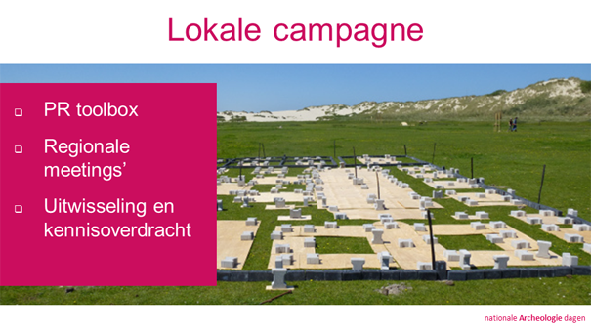
- De lokaal organiserende partners worden vanuit het projectbureau ondersteund bij de organisatie en de communicatie van- en rondom hun publieksactiviteiten. Hiervoor wordt een toolbox ontwikkeld, bestaande uit o.a. huisstijlmiddelen, teksten, voorbeeld persberichten, vlaggen en een postergenerator waarmee posters binnen een vast stramien kunnen worden opgemaakt.
- Verspreid over het land worden er vier tot zes regionale bijeenkomsten voor de partners georganiseerd, waarin kennisuitwisseling plaatsvindt van ‘best practices publieksparticipatie’.
- De organiserende partners ontvangen geregeld een e-mail nieuwsbrief, kunnen uitwisselen via een aparte open LinkedIn groep en gebruikmaken van de telefonische helpdesk.

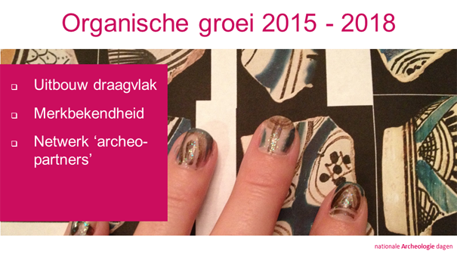
- De Nationale Archeologiedagen geven zichzelf een aantal jaren de tijd om de dagen organisch groeiend nationaal op de kaart te zetten, zowel bij het publiek als binnen de archeologische wereld.

- Planning is in oktober 2015 van start te gaan met een pilot in drie provincies. Hiervoor zijn in eerste instantie de provincies Noord-Holland, Zuid-Holland en Utrecht benaderd.

- Gedurende de volgende jaren worden het draagvlak en de merkbekendheid opgebouwd en de dagen landelijk uitgerold.

- Na een uitrolfase van drie jaar is de ambitie dat de Nationale Archeologiedagen een bekend begrip is bij een brede groep geïnteresseerden en zijn uitgegroeid tot dé landelijke themadagen van de archeologie die door heel Nederland plaatsvinden.

- Deze groei kan alleen tot stand komen in nauwe samenwerking met het brede archeologische veld, provincies, gemeenten en de vele amateur archeologen die in Nederland werkzaam zijn.

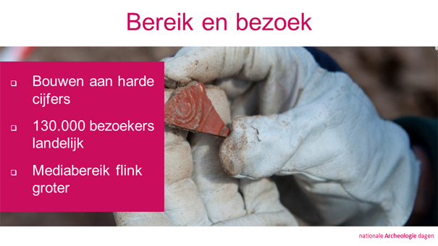
- Voor een schatting van de publiekspotentie zijn geen harde cijfers beschikbaar, maar er kan wel een rekenvoorbeeld op los worden gelaten. Het streven van de Nationale Archeologiedagen is om consequent de bezoekers- en bereikcijfers te gaan verzamelen zodat deze gebruikt kunnen worden bij de uitdrukking van de publieke interesse.
- Rekenvoorbeeld: een open dag trekt tussen de 200 en 1000 bezoekers per dag, wat neerkomt op een gemiddelde van ca. 500 bezoekers. Op een tweedaagse archeologische publieksactiviteit komen dan gemiddeld 1000 bezoekers op af. Wanneer er in een provincie 20 activiteiten georganiseerd worden betekent dit een publiek van 20 duizend mensen. Landelijk komt deze berekening op 260.000 bezoekers uit. In dit aantal kan een flinke correctie worden aangebracht, niet iedere provincie zal even actief organiseren en het aantal bezoekers van kleinere evenementen zal een stuk lager liggen dan 500. Maar zelfs als de uitkomst van de berekening wordt gehalveerd komt het bezoekersaantal nog uit op minimaal 130.000 bezoekers.
- Aantal bezoekers is één ding, mediabereik is een ander. De campagne rondom de Nationale Archeologiedagen is één van de belangrijkste dragers van ‘de archeologische boodschap.’ Het bereik daarvan zal een veelvoud zijn van het aantal daadwerkelijke bezoekers. Streven is een bereik van 4 miljoen mensen in 2017.

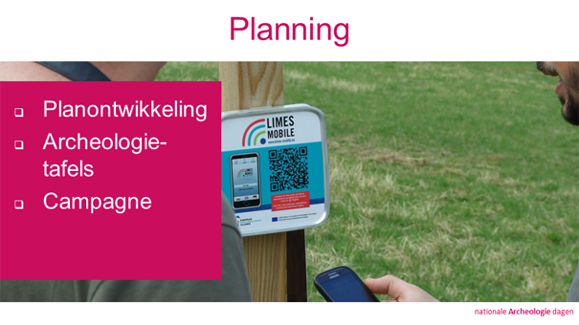

Voorlopige planning pilot 2015:
- November 2014 - januari 2015 Planontwikkeling, onderzoek draagvlak en partners
- Maart 2015 Go/no go moment
- Maart / april 2015 Stimuleren tot lokale activiteiten, archeologietafels per provincie
- Maart / april / mei 2015 Ontwikkeling website en communicatiemiddelen
- Maart - juli 2015 Inplannen activiteiten
- Juni - oktober 2015 Productie, coördinatie en organisatie
- September - oktober 2015 Campagne
- Oktober 2015 Archeologiedagen in drie provincies
- November - december 2015 Evaluatie en verslaglegging

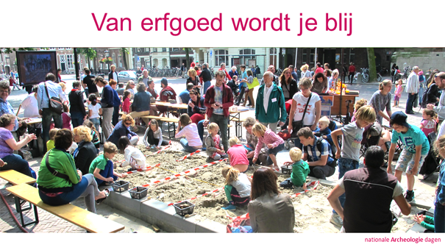
Het bezoeken van historisch erfgoed maakt je gelukkiger dan sporten of naar kunst kijken, zo blijkt uit een recent onderzoek van English Heritage. Een middeleeuws stadje of een opgravingen verkennen in je vrije tijd zouden je persoonlijke welzijn meer goed doen dan een potje golfen of het bezoeken van een kunstgalerie

Nederlandse Nationale Archeologiedagen
Penvoerder: Stichting Nationale Archeologiedagen i/o
Projectpartners
De partners die tot nu toe benaderd zijn, hebben zich allen bereid verklaard om het initiatief actief te ondersteunen en aangegeven graag een partnership met de dagen aan te gaan. Dit netwerk zal zich in de ontwikkeling van de dagen steeds verder uitbreiden.
- De AWN, de Vereniging van vrijwilligers in de archeologie, heeft een uniek netwerk van amateur archeologen. Met 2000 actieve leden en een landelijk netwerk van 23 afdelingen speelt de AWN al meer dan 60 jaar een vitale rol in de Nederlandse archeologie.
- ArcheoHotspots, een initiatief van Het Allard Pierson Museum in samenwerking met Erfgoed Brabant en de AWN, heeft als doelstelling om op allerlei plaatsen in Nederland plekken te creëren waar archeologen, vrijwilligers en publiek elkaar kunnen treffen. Het project ArcheoHotspots heeft de afgelopen jaren een groot netwerk opgebouwd met name onder archeologische instellingen.
- BAAC, één van de eerste en grootste particuliere opgravingsbureaus van Nederland.
- Stichting Archeologie en Publiek (SAP) , het platform zijn voor iedereen die zich met de overdracht van archeologie aan publiek bezig houdt, al dan niet op professionele basis.
- Stichting Reuvens (suspect) de initiatiefnemer van de Reuvensdagen, het enige algemeen wetenschappelijk archeologische congres in Nederland waarop de archeologische wereld in al zijn geledingen vertegenwoordigd is.
- Provincies (suspect), provincies zijn een belangrijke speler binnen het erfgoedveld. De mogelijkheden die cultuur erfgoed biedt voor cultuurtoerisme, recreatie en maatschappelijke betrokkenheid worden volop ingezet. Het archeologische erfgoed verdient hierbinnen een belangrijke plaats.

"De Nationale Archeologiedagen zijn de reddingsboei voor de branche zelf. Eigenlijk lukt het ons als archeologische branche niet om maatschappelijk te verantwoorden wat we doen. En dat gaan jullie nu doen"
Rob Gruben, directeur BAAC archeologisch opgravingsbedrijf
Lokale ´Archeopartners´
Alle publieksevenementen worden georganiseerd door de lokale organiserende archeopartners. Dat kunnen zowel private- als overheidspartijen zijn. Denk aan gemeenten, historische werkgroepen, (lokale) archeologische musea of -depots, archeologische diensten, erfgoedcentra, opgravingsbedrijven, ingenieursbureaus etc. al dan niet in samenwerking met educatieve instellingen, theater- of muziekgezelschappen, kunstenaars en landschapsarchitecten.
Netwerkpartners
Daarnaast worden de Nationale Archeologiedagen gedragen door een groep van netwerkpartners, allemaal personen met een groot persoonlijk netwerk in de archeologische wereld. Zij onderschrijven de doelstellingen van de Nationale Archeologiedagen, zetten hun netwerk en hun expertise in ten behoeve van de Nationale Archeologiedagen. Binnen deze groep zal een comité van aanbeveling worden uitgenodigd.
Mediapartners
Met een aantal mediapartners zijn (januari 2015) verkennende gesprekken gaande, onder andere met de NTR en Nu.nl. Als eersten hebben zich als mediapartner aangesloten: de Erfgoedstem (online platform en wekelijkse nieuwsbrief rond monumenten en archeologie) en Archweb-L (mailinglist van de Nederlandse archeologie met 1000 aangesloten professionals).

Initiatief
- Herbert-Jan Hiep (sociaal ondernemer, achtergrond archeologie) gespecialiseerd in draagvlakontwikkeling. Oud-campagneleider landelijke politiek.
- Caspar Steinebach (journalist, achtergrond archeologie) deed oa. onderzoek naar de beeldvorming in de media van de archeologie
- Janneke Berkelbach (cultureel manager, fondsenwerver) brede ervaring met het opstarten en managen van projecten op het gebied van (digitale) innovatie & publiek o.a. Uplabs Westergasfabriek, Meerhierover, Picnic.

Contact
Janneke Berkelbach  T. 06 51323378  E. janneke@linkeroever.nl | Herbert-Jan Hiep  T. 06 16518094  E: Hiep@hiep.nl

Website schetsvoorbeeld
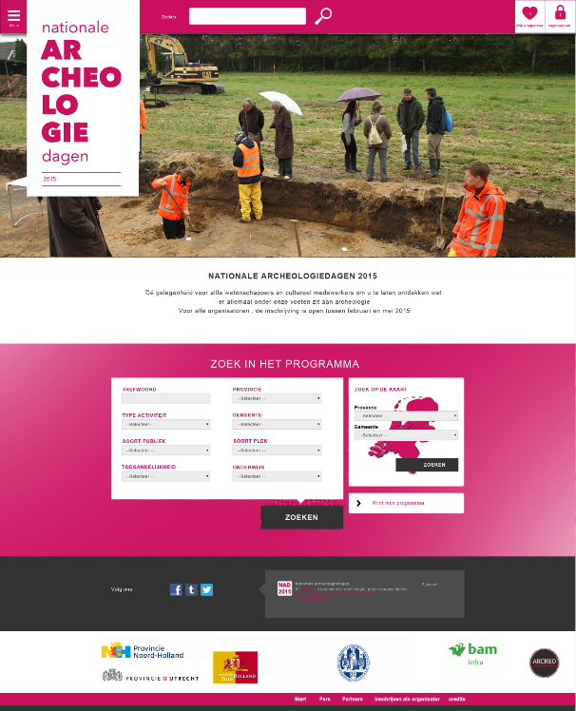

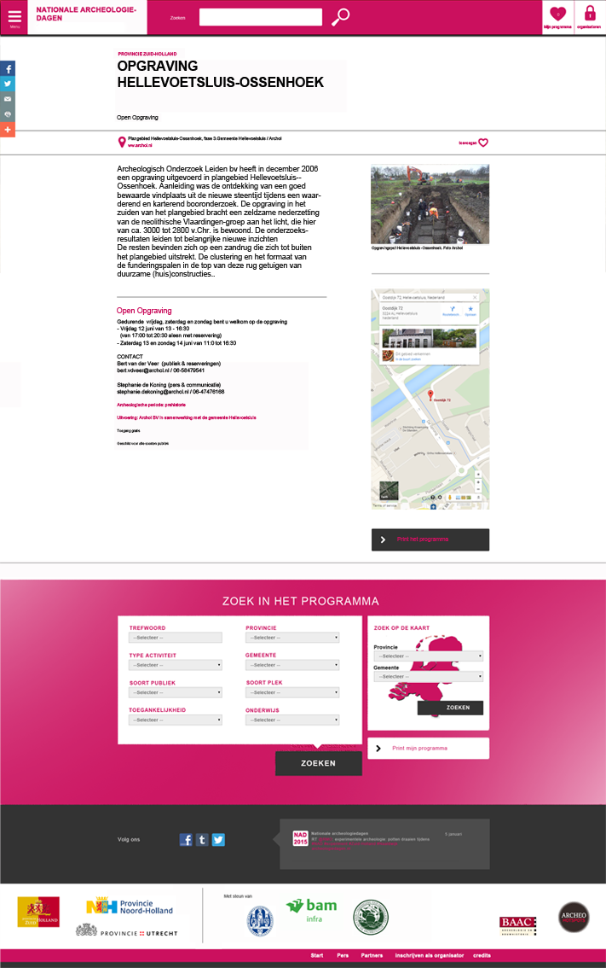

Artikel 9 Malta. Iedere Partij verplicht zich ertoe: 1: voorlichtingscampagnes te voeren om bij het publiek besef te kweken en te ontwikkelen van de waarde van het archeologische erfgoed voor het begrip van het verleden en de bedreigingen voor dit erfgoed; 2:de toegang van het publiek tot belangrijke bestanddelen van het archeologisch erfgoed, met name vindplaatsen, te bevorderen en het tentoonstellen aan het publiek van geselecteerde archeologische voorwerpen te stimuleren.
http://erfgoedstem.nl/blijer-van-erfgoed/

